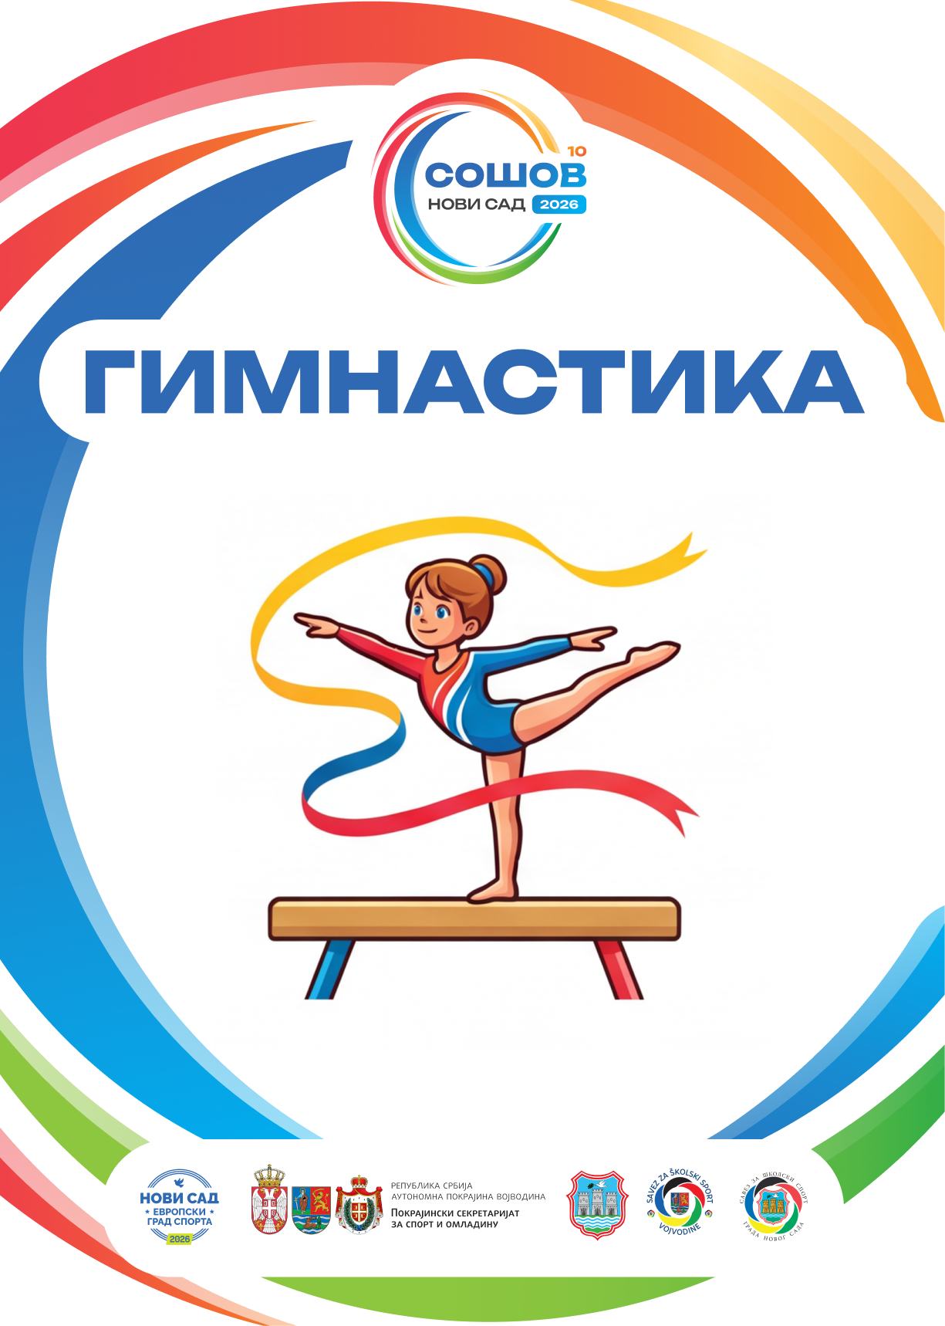

БИЛТЕН ТАКМИЧЕЊА

ГИМНАСТИКА
(девојчице - основна и средња школа)
СРЕДА, 20.05.2026.

Координатор Савеза за школски спорт Војводине: Драгана Дивац
Координатор Гимнастичког савеза Војводине: Роберт Мештер

09:00 - Почетак такмичења
Место такмичења: „Соколски дом“, Нови Сад
Службена лица: судије задужене за реализацију такмичења и делегат такмичења.
Подела признања током такмичења након завршетка дисциплине по категоријама.
12:00-14:30 – Ланч пакети за све учеснике , у Соколском дому.

Обавезна документација:
- Правилно попуњена и оверена спортска књижица.
- Оверена пријава такмичара и потписана од стране директора школе.

НАПОМЕНА:
Сви учесници СОШОВ-а дужни су да се понашају у складу са правилима спортског и фер-плеј понашања. Свако неспортско понашање биће санкционисано у складу са пропозицијама такмичења и одлукама организатора. За понашање учесника одговоран је професор – овлашћено лице од стране школе.
За сву евентуалну материјалну штету коју проузрокују ученици током трајања манифестације, одговорност и трошкове сноси школа чији су ученици причинили штету.

ОРИЈЕНТАЦИОНА САТНИЦА
Пријава и преглед документације за сваку категорију је пола сата пре почетка загревања.

I Турнус: I - II разред
• ЗАГРЕВАЊЕ од 09:00 – 09:30 часова
• ТАКМИЧЕЊЕ 09:30 – 10:50 часова
• ПРОГЛАШЕЊЕ РЕЗУЛТАТА: 11:25 часова
II Турнус: III – IV разред
• ЗАГРЕВАЊЕ 10:50 – 11:20 часова
• ТАКМИЧЕЊЕ 11:20 – 12:50 часова
• ПРОГЛАШЕЊЕ РЕЗУЛТАТА: 13:40 часова
III Турнус: V – VI разред
• ЗАГРЕВАЊЕ 12:30 – 13:00 часова
• ТАКМИЧЕЊЕ 13:00 – 14:30 часова
• ПРОГЛАШЕЊЕ РЕЗУЛТАТА: 14:55 часова
IV Турнус: VII-VIII разред
• ЗАГРЕВАЊЕ 14:30 – 15:00 часова
• ТАКМИЧЕЊЕ 15:00 – 16:20 часова
• ПРОГЛАШЕЊЕ РЕЗУЛТАТА: 17:05 часова
V Турнус: Средње Школе
• ЗАГРЕВАЊЕ 16:20 – 17:10 часова
• ТАКМИЧЕЊЕ 17:10 – 18:30 часова
• ПРОГЛАШЕЊЕ РЕЗУЛТАТА: 18:40 часова

Укупно пријављених, у свим категоријама 193 такмичарке

ВАЖНА НАПОМЕНА:
САТНИЦА У ПРИЛОГУ ЈЕ ОРИЈЕНТАЦИОНА. У СЛИЧАЈУ БРЖЕГ ЗАВРШЕТКА ТАКМИЧЕЊА, ОДМАХ НАКОН ЗАВРШЕТКА СВАКОГ ТУРНУСА, ПОЧИЊЕ СЛЕДЕЋИ.

СПОРТСКА ГИМНАСТИКА - ПРОПОЗИЦИЈЕ
Члан 1.
Систем такмичења, пропозиције и календар такмичења утврђује Управни одбор СОШОВ-а.
Првенство у гимнастици се организује у оквиру Школских спортских такмичења.
Члан 2.
Првенство се организује у екипној и појединачној конкуренцији, у обавезном програму и то у следећим категоријама:
- Ученици и ученице од I -II разреда основних школа,
- Ученици и ученице од III -IV разреда основних школа,
- Ученици и ученице V и VI разреда основних школа,
- Ученици и ученице VII и VIII разреда основних школа,
- Ученици и ученице од I -IV разреда средњих школа.
Члан 3.
Екипу сваке категорије чине максимално 5 такмичара/ки, минимално 3 такмичара/ки по систему 5-5-3, (максимално 5 ученика у екипи, максимално такмичи 5 ученика, 3 најбоље оцене улазе у скор екипе). За пласман екипе рачунају се три најбоља резултата/оцена на свакој справи. На истом такмичењу проглашавају се и појединачни резултати у вишебоју у коме учествују сви пријављени такмичари у истој категорији, без обзира да ли су у саставу екипе или су пријављени као појединци.
Члан 4. Програм такмичења по категоријама је следећи:
- Ученици и ученице од I - II разреда основних школа:
ученици - партер, прескок, кругови или вратило, разбој или коњ са хватаљкама ученице: прескок, разбој (нижа притка), ниска греда и партер;
- Ученици и ученице од III - IV разреда основних школа:
ученици - партер, прескок, кругови или вратило, разбој или коњ са хватаљкама ученице: прескок, разбој (нижа притка), ниска греда и партер;
- Ученици и ученице V и VI разреда основних школа:
ученици - партер, прескок, кругови или вратило, разбој или коњ са хватаљкама ученице: прескок, разбој (нижа притка), греда и партер;
- Ученици и ученице VII и VIII разреда основних школа:
ученици - партер, прескок, кругови, вратило, разбој или коњ са хватаљкама ученице: прескок, разбој (нижа притка), греда и партер;
- Ученици и ученице од I - IV разреда средњих школа:
ученици - партер, прескок, кругови, вратило, разбој или коњ са хватаљкама ученице: прескок, разбој (нижа притка), греда и партер;
Приликом пријаве на такмичењу, наставници - вође мушких категорија, су дужни да наведу за које су се справе определили за своју екипу или појединца, обзиром да се такмичење у прве три категорије одржава у четворобоју, а у четврој и петој категорији у петобоју. Сви чланови екипе морају такмичити исте справе.
Члан 5.
Сви такмичари на свим нивоима такмичења морају имате лекарски преглед, лекарски преглед не сме бити старији од шест месеци, што се доказује печатом и потписом лекара надлежне установе. На међуокружном и Републичком такмичењу лекарски мора бити уписан у „Спортску легитимацију“.

Члан 6.
Првенство у спортској гимнастици се организује у четири нивоа: школско (I ниво), општинско (II ниво), окружно (III ниво) и СОШОВ (IV ниво).
Члан 7.
О начину и условима спровођења школских (I ниво) и општинских (II ниво) првенстава одлучује организатор школског односно општинског првенства. Уколико се на општинском првенству пријави мали број школа, школе које су се пријавиле могу да наступе са две екипе. О начину и условима спровођења окружног (III ниво) првенства одлучује организатор окружног првенства. Уколико није пријављен велики број школа, може се организовати Отворено окружно првенство, за све школе са тог Округа. Првопласирана екипа са општинског првенства стиче право учешћа на окружном првенству.
Два најбоља пласирана појединца са општинског првенства стиче право учешћа на окружном првенству, а да нису у саставу квалификоване екипе.
Првопласирана екипа са окружног првенства стиче право учешћа на СОШОВ-у.
Два најбоља пласирана појединца са окружног првенства стиче право учешћа на СОШОВ-у а да нису у саставу пласиране екипе. У случају да су пласирани појединци у саставу пласиране екипе, у обавези су да такмичење наставе са екипом.
Члан 8.
Такмичење у спортској гимнастици на окружном и међуокружном првенству суде лиценциране судије које делегира Гимнастички савез у сарадњи са организатором такмичења. Сва такмичења могу судити судије са одговарајућом судијском лиценцом. У случају да на такмичењу суде судије без судијских лиценци ГСС, такмичење може бити проглашено нерегуларно (поништава се резултат тог такмичења). Судије су у обавези да на терен изађу у судијској опреми. На свим справама се води важећи билтен. Оригинални примерак се по завршеном такмичењу доставља организатору такмичења.
Члан 9.
На СОШОВ-у три првопласирана такмичара-ки, из сваке категорије, добијају дипломе и медаље: првопласирани златну, другопласирани сребрну, трећепласирани бронзану

ОБРАЗАЦ ЖАЛБЕ

Образац је потребно попунити читко и поднети у складу са Пропозицијама 10.СОШОВ-а
Пун назив такмичења: _____________________________________________
СПОРТСКА  ГРАНА: |  | КАТЕГОРИЈА: |  | ПОЛ: | М  Ж
КВАЛИФИКАЦИЈЕ,ПОЛУФИНАЛЕ,ФИНАЛЕ:

РАЗЛОГ ЖАЛБЕ:

НАЗИВ ШКОЛЕ
ИМЕ ПРОФЕСОРА: | ПОТПИС ПРОФЕСОРА:
ДАТУМ: | ВРЕМЕ ПРЕДАЈЕ:

САМО ЗА ОРГАНИЗАТОРА
ПРИМЉЕНО ОД СТРАНЕ: | ПРИМЉЕН ИЗНОС ЖАЛБЕНЕ ТАКСЕ:

*У складу са чланом 43. Правилника о организацији школских спортских такмичења одговор на писану жалбу Комија је дужна да донесе пре почетка наредног кола такмичења, а писано образложење до завршетка такмичења. Такса у износу од 10.000,00 рсд се уплаћује на рачун СОШОВ-а бр. 160-334485-40 код Банке Интеза или у готовини уз добијену признаницу о уплаћеном износу.

